Общероссийская акция
«Безопасность детей – забота родителей»
Новотравнинская основная общеобразовательная школа начинает подготовку к зимним каникулам. Детская дорожная безопасность стала разговором на родительском собрании 16 декабря 2016 года, тема дорожной безопасности прозвучала в этот день на часах общения, которые прошли в форме викторины
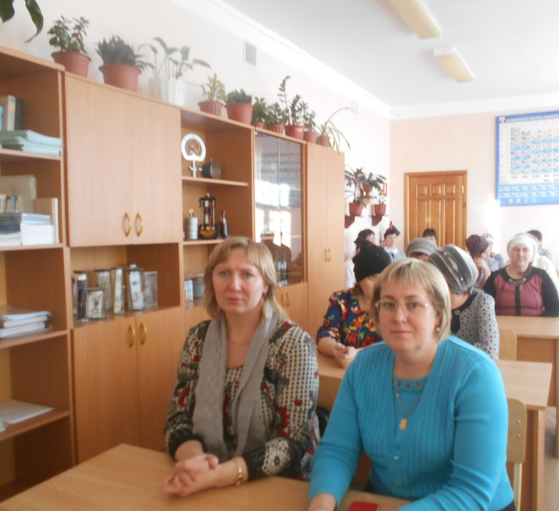 | 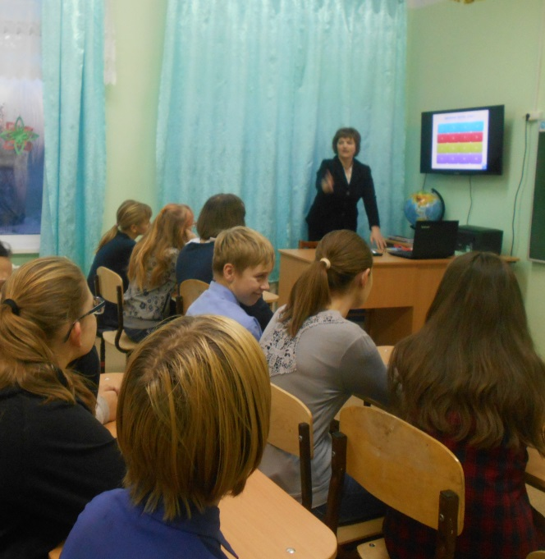
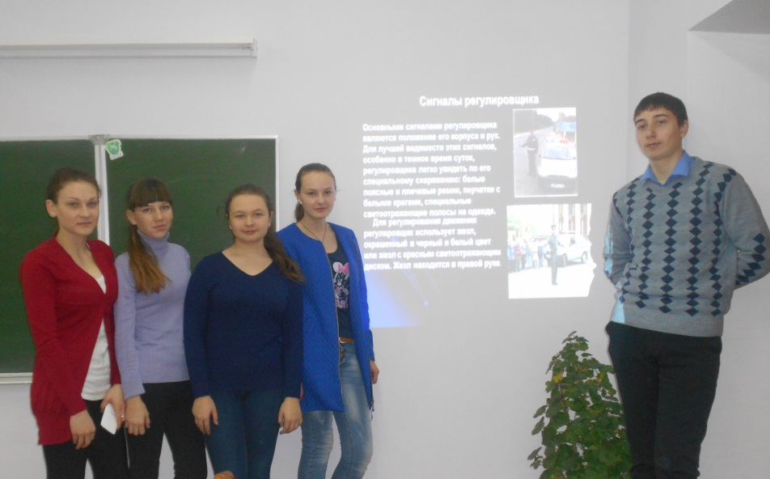
Работа по профилактике детского дорожно-транспортного травматизма продолжается. Об особенностях поведения на дорогах в зимнее время
расскажут младшим школьникам ребята 9 класса 22.12.2016 года.

